Графический материал по вопросу внесения изменений в ПМТ
с целью перераспределения земельных участков

Кадастровый номер земельного участка - 42:21:0102007:333 и 42:21:0102007:161

адрес: Российская Федерация, Кемеровская область - Кузбасс, Беловский городской округ, г. Белово, ул. 2 Рабочая, 4а и 4б

вид разрешенного использования земельных участков – производственная площадка, склад и бытовое обслуживание
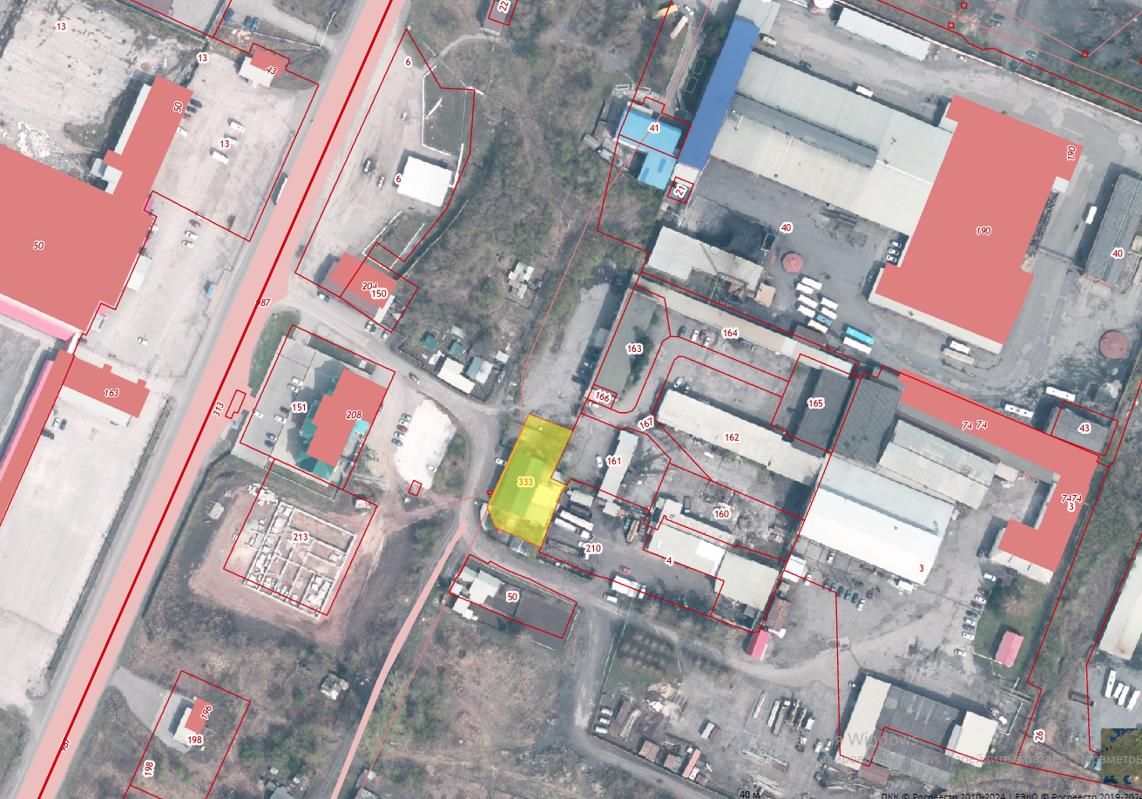
Испрашиваемый земельный участок

